S.S. 675
INTERVENTO DI COMPLETAMENTO DEL COLLEGAMENTO DEL PORTO DI CIVITAVECCHIA CON IL NODO INTERMODALE DI ORTE - TRATTO MONTE ROMANO EST – S.S.1 ‘AURELIA’.

Importo complessivo investimento: 472 milioni di euro

- Descrizione intervento

L’itinerario Civitavecchia – Orte (S.S. 675) è inserito nell’elenco delle infrastrutture strategiche di cui alla delibera CIPE n. 121/2001 “1° Programma delle infrastrutture strategiche”, nell’ambito del Corridoio Plurimodale Tirrenico Nord Europa.
Il progetto rientra nel quadro complessivo delle strategie programmatiche comunitarie, in quanto completa una direttrice compresa tra i corridoi plurimodali della Rete Transeuropea dei Trasporti (TEN-T) Globale e costituisce un importante collegamento trasversale al corridoio Scandinavo-Mediterraneo della Rete Centrale.
Attualmente, il tratto di SS 675 realizzato tra Orte e Vetralla ha un’estesa di circa 49 km, comprensivi del tratto di circa 7,5 km compreso tra la SP Vetralla–Tuscania e lo svincolo di Vetralla sulla SS 1bis, in località Cinelli, di recente costruito e da poco aperto al traffico.

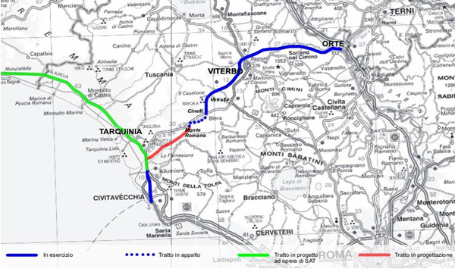
Stato di attuazione dell'Itinerario "Civitavecchia - Orte"

Il tratto da completare ha un’estesa di circa 24 km, e si sviluppa dall’Aurelia fino al citato svincolo di Cinelli, ed è cosi suddiviso:
• Tratto Monte Romano Est – Cinelli: si sviluppa per circa 6,4 km recentemente appaltato;
• Tratto Monte Romano Est – SS1 Aurelia, oggetto della nuova progettazione preliminare e dell’estesa di circa 18 km.
Lo sviluppo complessivo del collegamento stradale da Orte (A1) fino all’innesto sulla SS1 in prossimità di Civitavecchia è di 67 km.
La nuova strada ha una sezione di Categoria “B” ai sensi del DM 2001 con larghezza della piattaforma stradale pari a 22,50 metri e rappresenta l’ultimo tratto per il completamento di un collegamento di importanza strategica nazionale.
L’intervento, della lunghezza ha una lunghezza complessiva di circa 18 km ed un costo di circa 472 M€.

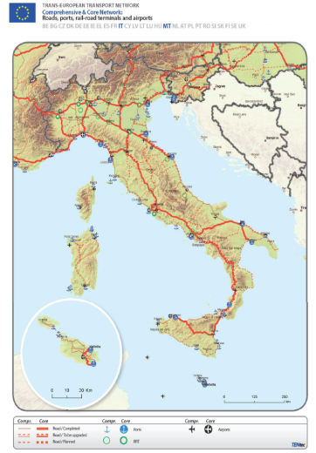
Rete TEN-T "Globale e Centrale": Strade, Porti, collegamenti intermodali e Aeroporti
Fonte: European Commission Mobility & Transport

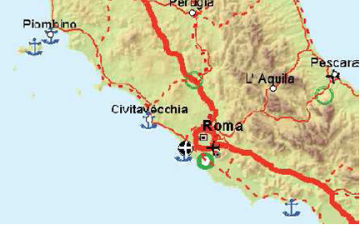

Trans - European Road Network – Dettaglio Civitavecchia - Orte

- Risultati attesi
Il completamento dell’itinerario nella tratta compresa tra Monte Romano est e la S..S.1 Aurelia, consentirà di collegare, tramite un’infrastruttura a 4 corsie, il Porto di Civitavecchia con:
• l’Autostrada A1 Milano / Napoli (Asse prioritario 1 Berlino-Palermo, futuro Corridoio della Rete Core 5 Helsinki-La Valletta)
• l’Interporto di Orte,
• l’area industriale di Terni,
• l’itinerario Orte / Perugia / Ancona (Porto),
• l’itinerario internazionale Autostrada E45-E55 Orte / Ravenna / Mestre-Venezia (Porto),
• l'Autostrada A12 Roma / Civitavecchia / Genova (porto).
Il collegamento con il Porto di Civitavecchia è particolarmente significativo, poiché negli ultimi dieci anni il Porto ha subito un radicale programma evolutivo delle proprie capacità ricettive e dei mercati di riferimento che ha consentito uno sviluppo ragguardevole della sua ampiezza nell’ambito del posizionamento nel segmento del trasporto marittimo italiano ed europeo più in generale.

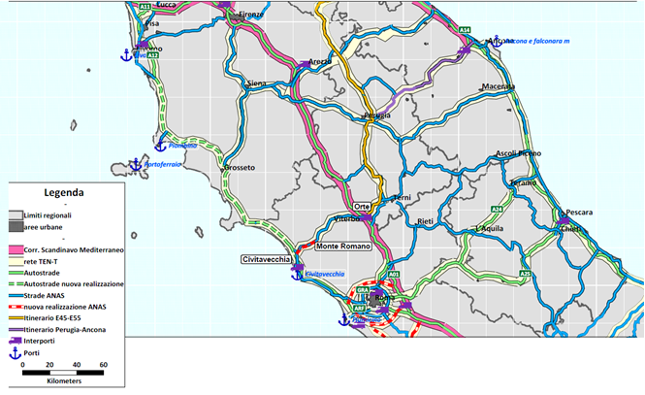
Contesto infrastrutturale

